**Российская Федерация**

**Муниципальное автономное дошкольное образовательное учреждение**

**«Детский сад № 101»**

**660098, г. Красноярск, ул. Молокова, 16 Д, ул.Водопьянова,24Д**

**е-mail:** [**dou101@mailkrsk.ru**](mailto:dou101@mailkrsk.ru)

**тел. 8(391)2003107, 8 (391)200-15-38**

**ОГРН 1192468033801 ИНН/КПП 2465327274/246501001**



**­­­­­**

**Описание развивающей предметно пространственной среды в старшей группе «Жарки».**

Воспитатель: Егорова А.Ю.

г. Красноярск

Организация развивающей предметно-пространственной среды в группе:

Согласно п. 3.3. ФГОС ДО, предметно-пространственная среда обеспечивает:

− возможность общения и совместной деятельности детей и взрослых, двигательной активности детей, а также возможности для уединения;

− реализацию различных образовательных программ;

− в случае организации инклюзивного образования – необходимые для него условия;

− учитывает национально-культурные, климатические условия, в которой осуществляется образовательная деятельность;

− учет возрастных особенностей детей.

Развивающая предметно-пространственная среда в группе обеспечивает

реализацию образовательных областей: социально-коммуникативное, познавательное, речевое, художественно-эстетическое, физическое развитие.

Предметно-развивающая среда организована таким образом, что дает возможность эффективно развивать индивидуальность каждого ребенка с учетом его интересов и уровня активности. Образовательное пространство группы оснащено достаточным количеством материалов для игр и исследований, что позволяет детям найти себе дело и занятие по душе совместно со сверстниками и индивидуально. Обстановка группы позволяет предусмотреть чередование специально организованных занятий и свободной деятельности детей, способствует реализации режима двигательной активности, что предупреждает умственное утомление, способствует здоровьесбережению.

Для того чтобы дети могли найти себе дело по душе, в группе выделены различные центры. Эти центры не имеют жестких границ, что позволяет соблюдать принцип полифункциональности, когда один и тот же игровой уголок по желанию детей можно преобразовать в другой, что способствует развитию воображения и знаково-символической функции мышления дошкольников. Так же в группе есть наличие различных предметов-заместителей. Развивающая предметно-пространственная среда группы соответствует интересам мальчиков и девочек.

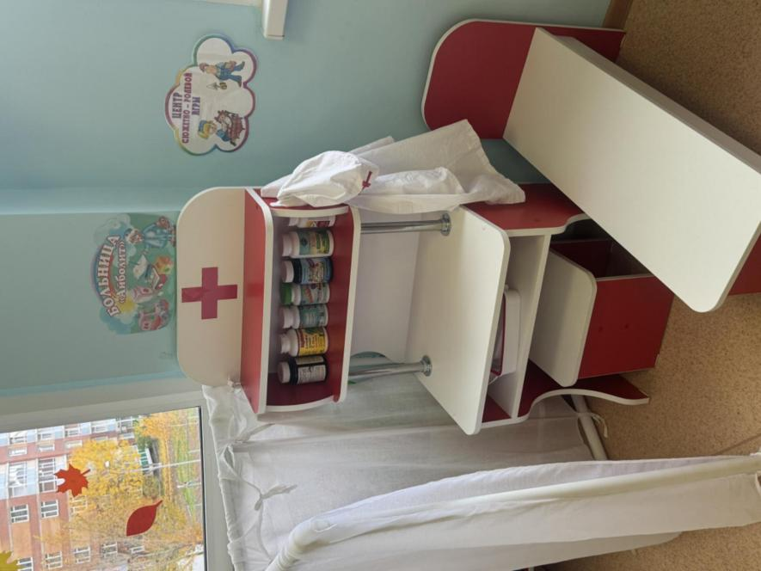**Для социально - личностного развития детей есть игровая зона, оснащенная атрибутами для сюжетно ролевых игр.**

Игрушки для самостоятельных игр детей находятся на открытых полках, в непосредственной доступности.

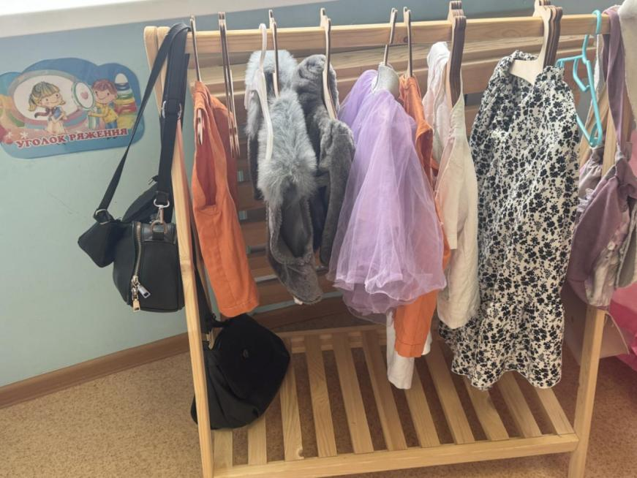

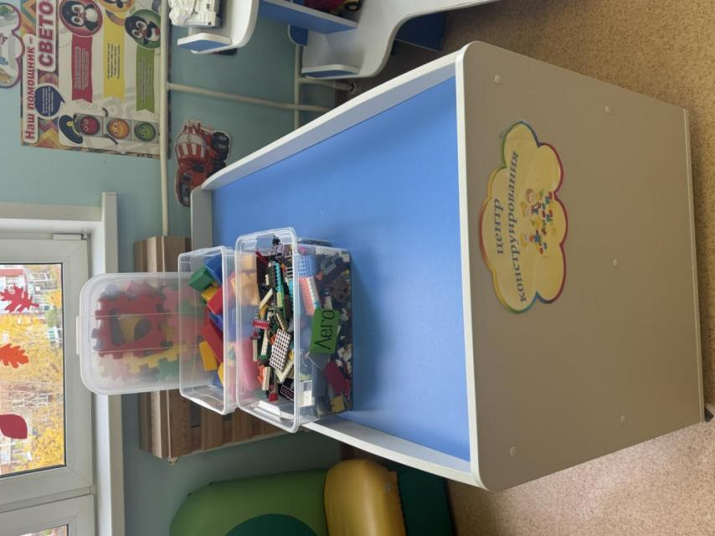

В группе расположен **Центр строительно-конструктивных игр,** предназначенный для развития пространственного и конструктивного мышления, творческого воображения. В центре представлены различные виды и формы конструкторов. Дети самостоятельно, при реализации своих замыслов, используют схемы и модели построек.

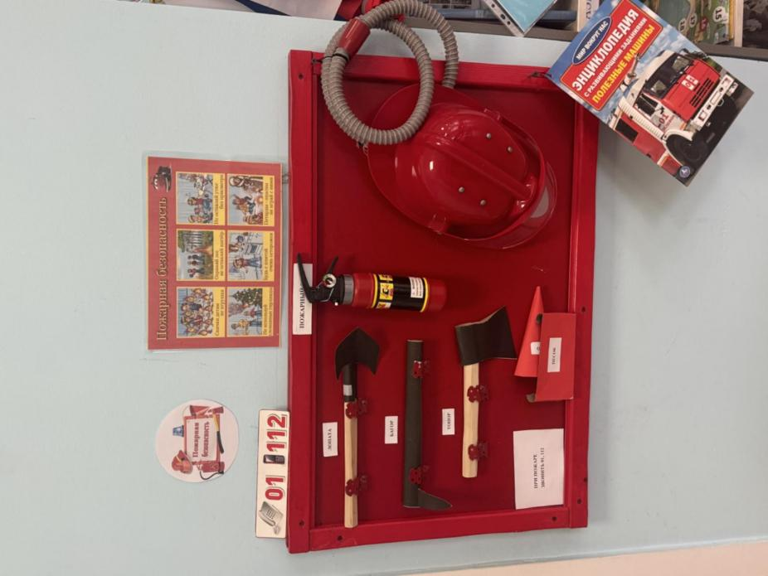**Центр безопасности** отражает безопасность дома, на улице (ПДД) и

пожарную безопасность. Он оснащён необходимыми атрибутами,

игрушками, дидактическими играми.

**Для художественно - эстетического развития в группе есть Центр музыки и театра**. Центр оборудован разнообразными ширмами, различными

видами театров: пальчиковый театр, настольный театр, теневой театр, имеются маски, атрибуты для театрализации. Так же имеются декорации, сделанные своими руками.

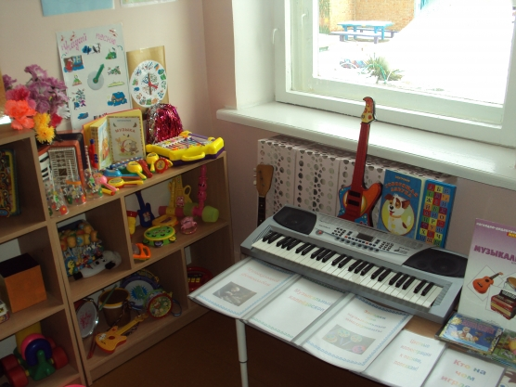Рядом на открытых полочках находятся музыкальные инструменты для музыкального развития и формирования интереса к музыке, дидактические пособия: «Расскажите детям о музыке», «Музыкальные инструменты»; альбом «Детские композиторы».

**Для познавательного развития детей** в группе созданы такие центры как:

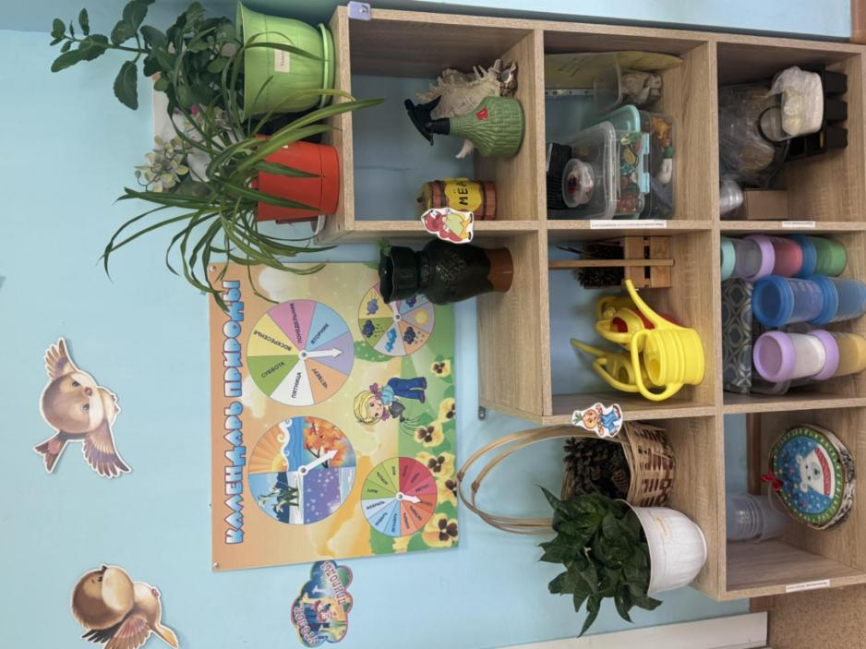**Центр науки и экспериментирования**, который включает в себя календарь природы, где дети вместе с воспитателем каждый день отмечают погоду. Дидактические игры экологической направленности «Времена года», «Животный и растительный мир». Оснащен наглядно- демонстрационным материалом; коллекциями природных материалов (камни, ракушки, камушки, семена, шишки). Для проведения опытов и экспериментов организована «Мини лаборатория», где находятся материалы для осуществления опытной деятельности: микроскоп, компас, мензурки, колбочки, мерные стаканчики; наборы «Юный следопыт», «Наука с магнитами».

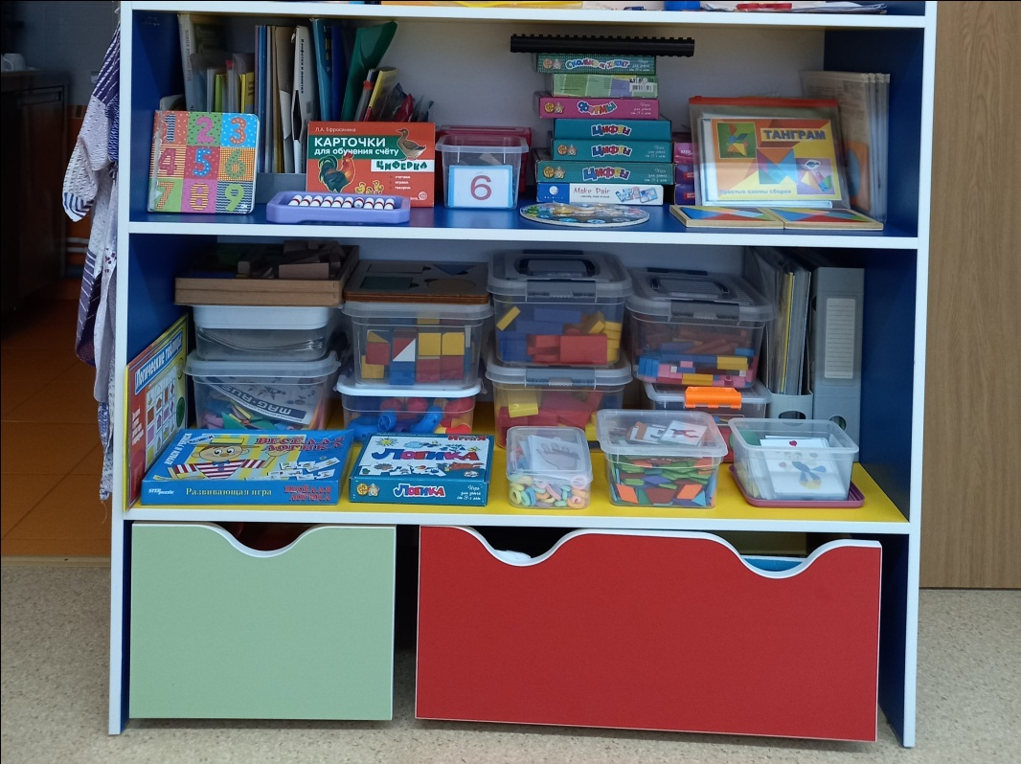**Для формирования у детей интереса к элементарной математической деятельности создан Центр математики.** Данный центр оснащен дидактическими играми на развитие логического мышления («танграм», геометрическое лото «Каждой фигуре свой домик»), настольно печатными играми («Цифры», « Части суток», «Цвет и форма»), играми на развитие мелкой моторики и тактильного восприятия, счетным материалом. Игровое оборудование в центре стимулирует любознательность, самостоятельность в решении доступных познавательных задач, формирует у детей потребности занимать свое свободное время не только интересными, но и требующими умственного напряжения, интеллектуального усилия играми.

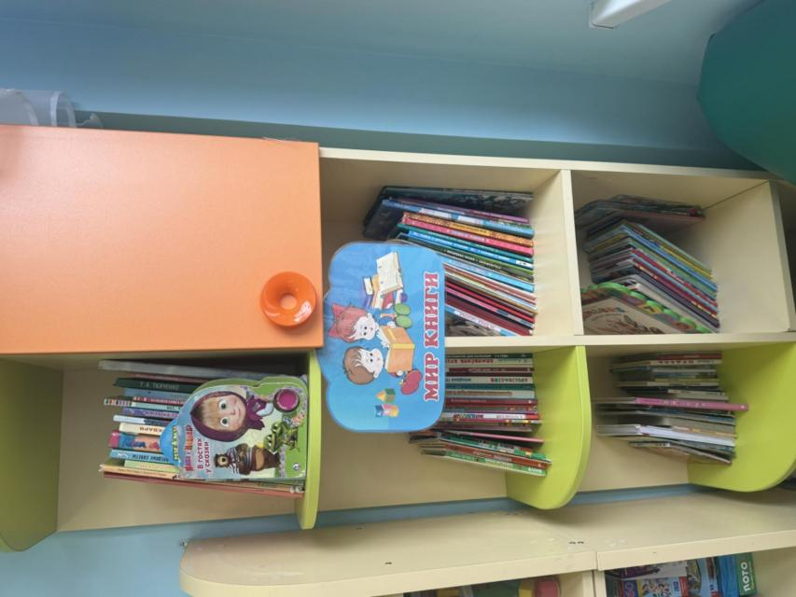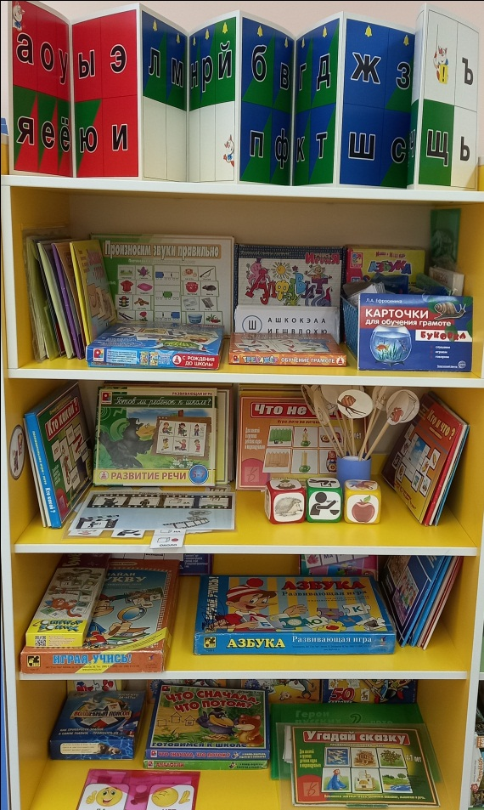**Центр речевого развития** наполнен разнообразным иллюстративным материалом по развитию речи, наглядно - дидактическими пособиями «Рассказы по картинкам», картотекой упражнений на развитие связной речи «Доскажи словечко», «У кого что?», развитие артикуляционного аппарата. Разработана картотека дыхательной гимнастики, картотека игр на развитие звуковой культуры речи. Так же в центре речевого развития расположен уголок книги, в котором располагаются произведения для детей русских и зарубежных авторов. Создана картотека «Писатели детям».

В центре **«Мир книги»** помещается фотография писателя, с творчеством которого дети знакомятся в данный момент и его литературные произведения.

Создан мини-музей «Книжка малышка» - куда помещаются книги, сделанные детьми совместно с родителями дома.

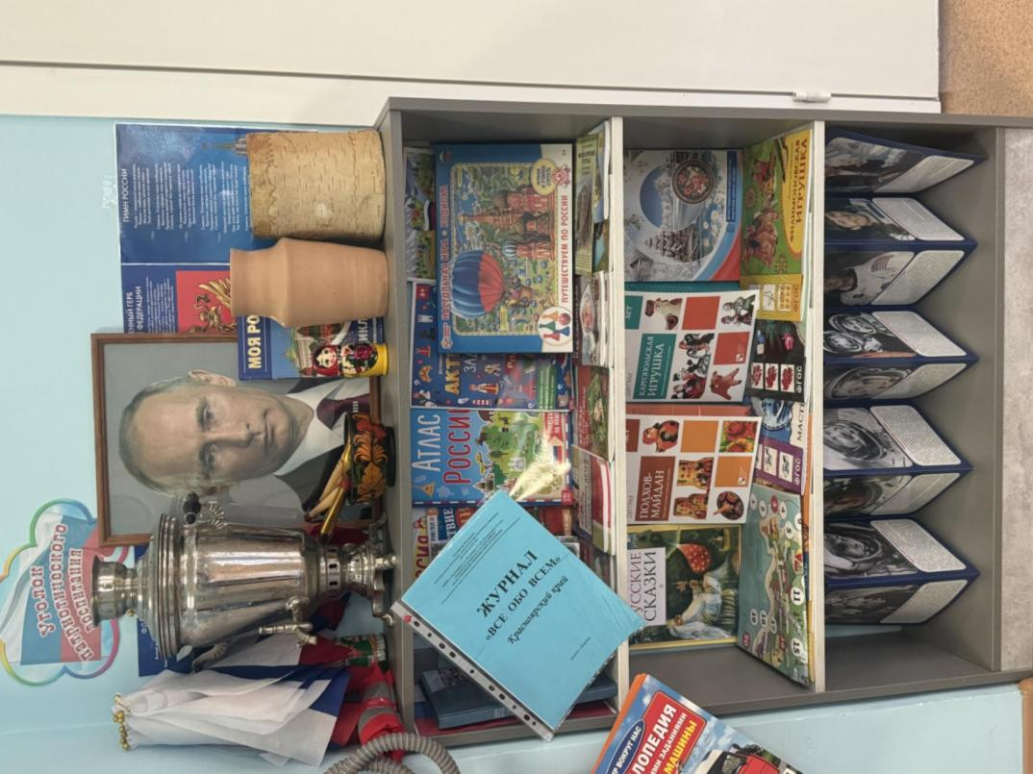**В Центре нравственно - патриотического воспитания** расположена символика Росси (портрет президента РФ, герб, флаг), находятся пособия, отражающие многонациональность нашей Родины, иллюстрационный материал по ознакомлению детей с климатическими зонами России. При создании центра учитывался и региональный компонент – оформили уголок родного края с фотографиями города Красноярска, иллюстрациями с изображением известных мест нашего города, знаменитых людей Красноярска.

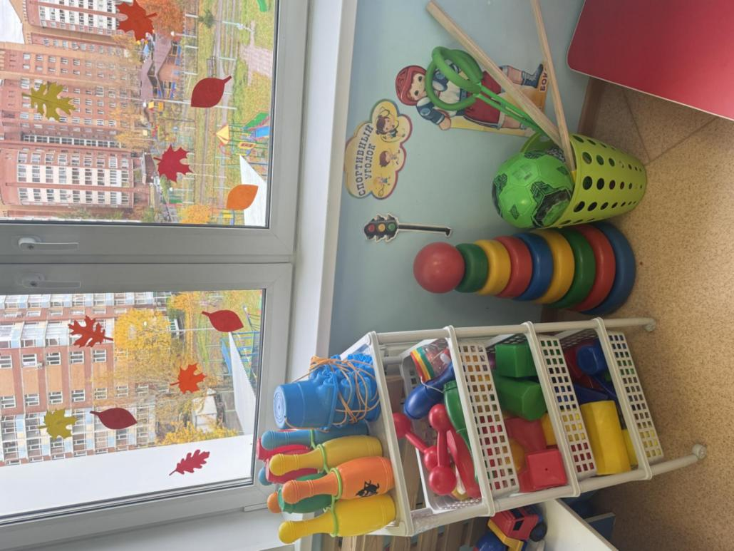**Для развития двигательной активности и физических качеств детей в группе создан Центр физического развития**, который оснащён различными атрибутами, как традиционными, так и нетрадиционными (изготовленные родителями). Данное оборудование направлено на развитие ловкости, меткости, глазомера, быстроты реакции, силовых качеств. Предметное наполнение уголка применяется в подвижных играх, индивидуальной двигательной деятельности и в свободной деятельности детей.

**Вывод:**  развивающая предметно – пространственная среда группы обеспечивает возможность общения и совместной деятельности детей, взрослых, содержательно насыщена, трансформируема, полифункциональна,

вариативна, доступна и безопасна. Развивающая предметно-пространственная среда соответствует требованиям ФГОС ДО.